Тема 1/1: Введение и входной тест → Урок 7/7

Финальные результаты

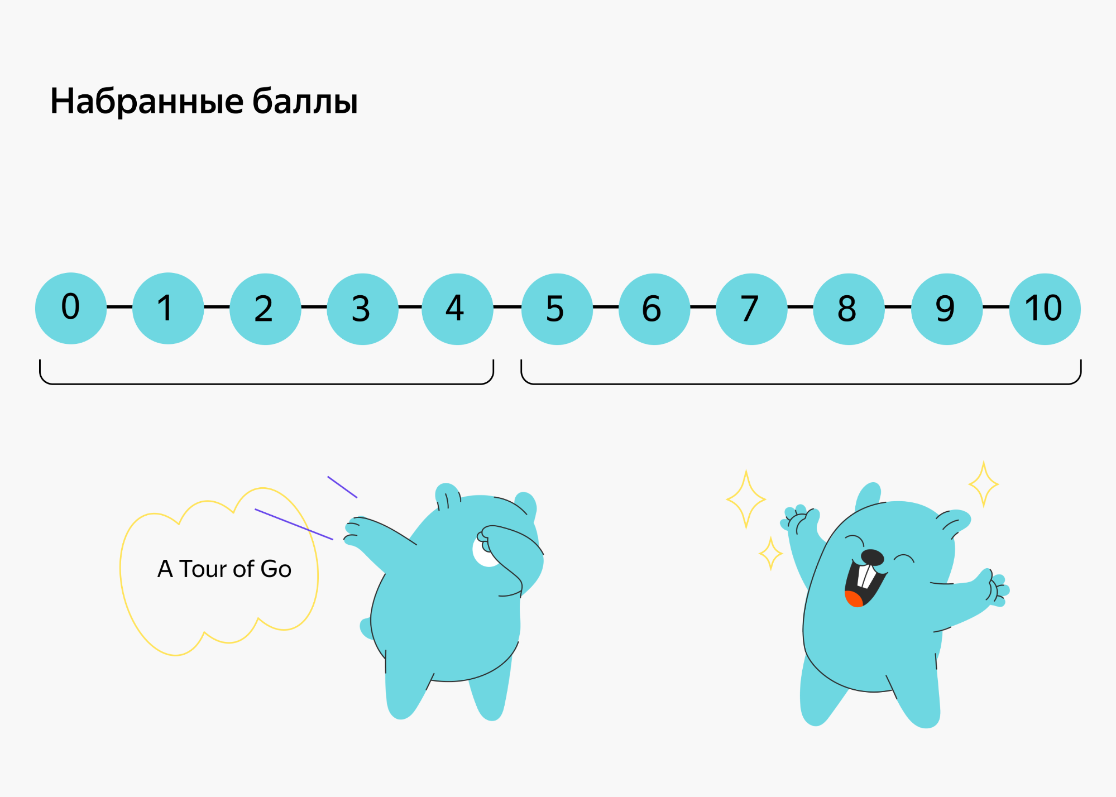
Если во второй части теста вы набрали от 0 до 4 баллов, курс может оказаться для вас слишком сложным и не оправдать ожиданий. Однако если вы показали хороший результат в первой части теста, для прохождения программы нужно всего лишь освоить синтаксис Go. Чтобы сделать это, начните с нашего бесплатного курса Основы Go или с A Tour of Go.
Если вы набрали от 5 до 10 баллов, ваших знаний достаточно, чтобы начать обучение на программе. Поздравляем! И ждём вас на курсе!
x

